Сюжетно-ролевая игра «Автобус»
Уважаемые родители!
Сегодня мы хотим предложить Вам поиграть со своими детьми в познавательную сюжетно-ролевую игру «Автобус».
В ходе игры дети: - узнают, что такое нормы и рамки социального поведения; - познакомятся с навыками разрешенного общения в транспорте; - будут совершенствовать свою диалогическую речь; - воспитают в себе навыки коммуникативного и дружеского общения. Дети пополнят словарный запас словами: водитель, кондуктор, пассажиры.
Для игры вам понадобится: картинка автобуса, кукла, стулья, расставленные попарно, как в автобусе, руль, атрибут кондуктору и отдельный стул - место для водителя, билеты для пассажиров.

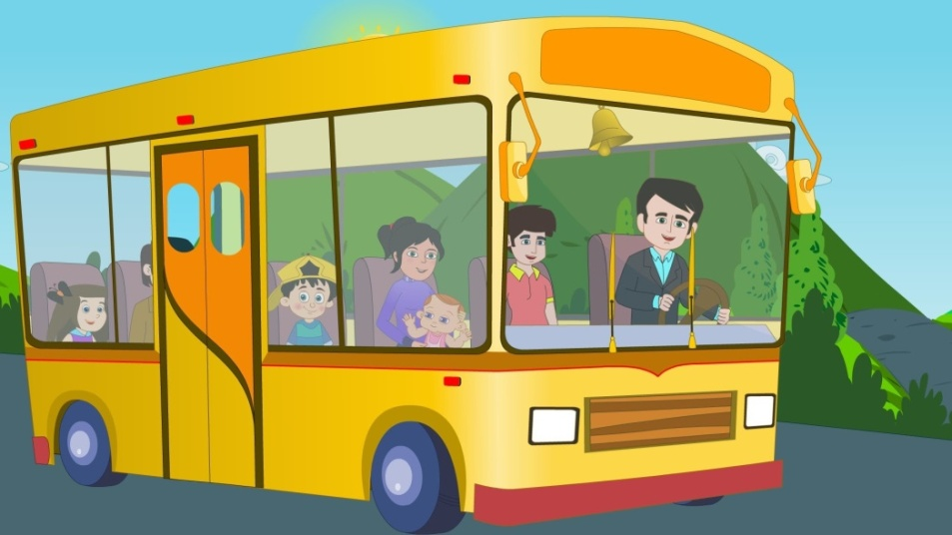

Побеседуйте с ребенком:
- Посмотри, кого я сегодня встретила? (показывает куклу)
Кукла мне сказала, что вышла прогуляться и так заигралась, что не заметила, как потерялась. Она нас просит отвезти ее к маме. Отвезем?

Предложите ребенку отгадать загадку:
Что за чудо — жёлтый дом!
Ребятишек много в нём.
Носит обувь из резины
И питается бензином
(Автобус)
- Правильно, сегодня мы с тобой отправимся на автобусе. А кто управляет автобусом? (Водитель)
- Правильно. А ты знаешь, что делает кондуктор? Продает билеты. Объявляет остановки, следит за порядком в автобусе.
- Умница, а как называют людей, которые едут в автобусе? Людей, которые едут в автобусе, называют пассажирами.
- А какие правила поведения должны соблюдать пассажиры? Я тебе сейчас расскажу:
- Уступать место пожилым людям, культурно вести себя, держаться за поручни.
- В автобусе нельзя: кричать, шуметь, баловаться, отвлекать водителя, высовывать голову, руки в окно. Теперь можно отправляться на автобусе, но чтобы он поехал, нужен водитель.
- Давай водителем у нас будешь ты. Садись за руль, повезешь пассажиров. В автобусе еще работает кондуктор, им буду я.
Раздает всем пассажирам (могут быть игрушки) билеты.
- Я билеты раздаю, в путь дорогу всех зову. Товарищ водитель, заводи мотор, поехали быстрей.

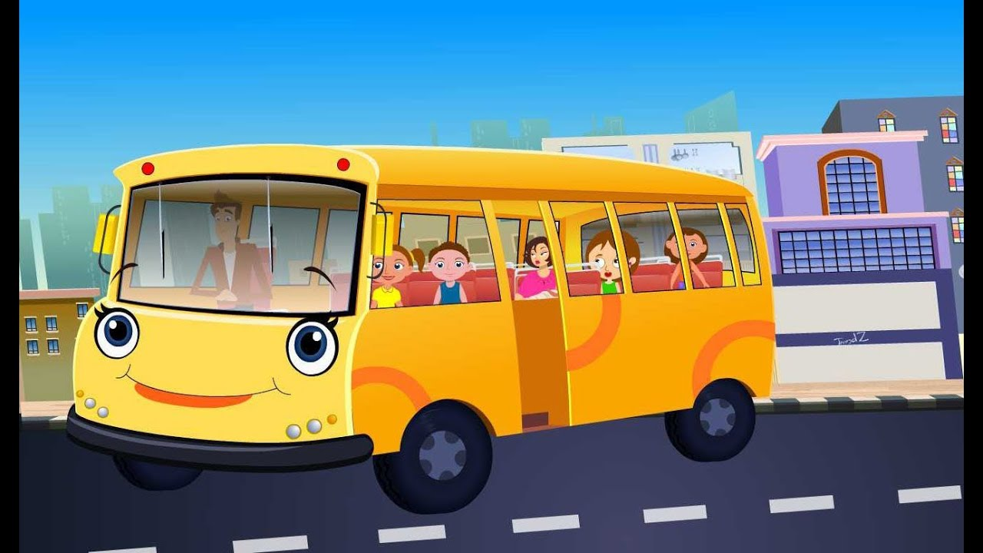
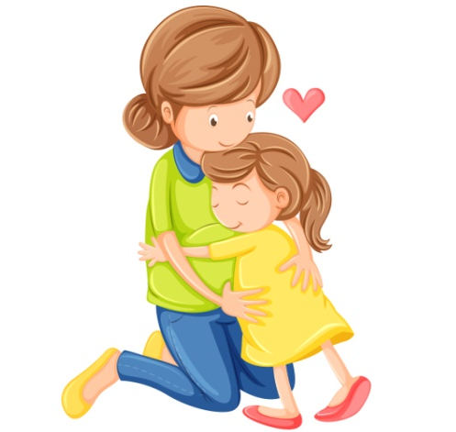
- Наша остановка, вот мы и приехали, где живет наша кукла. А вот и мама ее ждет, переживает.
Попросите ответить на вопрос:
- Можно отходить от мамы, когда ты гуляешь? (Конечно, нет, ни в коем случае)
- Кукла говорит нам спасибо и прощается с нами. Теперь мы должны ехать обратно. Проходите в автобус, садитесь на свои места.
- Следующая остановка «Дом».
Вот и приехали. Тебе понравилось ездить в автобусе?

С уважением, педагоги МБДОУ ДС «Чебурашка» г. Волгодонска

